СОГЛАСОВАНО
Главный инженер
МКУ «Пермблагоустройство»

М.В. Чувашов

____ _______________ 2012 г.

УТВЕРЖДАЮ
Начальник департамента
дорог и транспорта
администрации города Перми

Д.В. Гвоздев

____ _______________ 2012 г.

СОГЛАСОВАНО
Старший государственный инспектор ДН ОГИБДД Управления МВД России по городу Перми

Б.С. Мордвинов

____ _______________ 2012 г.

СОГЛАСОВАНО
Начальник МКУ
«Пермская дирекция
дорожного движения»

М.Л. Кис

____ _______________ 2012 г.

ПРОЕКТ ОРГАНИЗАЦИИ ДВИЖЕНИЯ
НА УЛИЧНО-ДОРОЖНОЙ СЕТИ
ГОРОДА ПЕРМИ

Наименование объекта | ул. 2-я Красноборская
Границы объекта | ул. Кустарная - ул. Якутская

ПЕРМЬ-2012

Составлен: ЗАО «Панорама» _
организация-исполнитель

614066, Пермь, ул. Баумана, д.24а, тел/факс (342) 22-16-302, 21-95-202
адрес и телефоны организации-исполнителя

Директор ЗАО «Панорама» Каленчук С.А.
должность подпись Ф.И.О.

М.П.

дата: 10.12.2012 г.

По заказу: МКУ «Пермская дирекция дорожного движения»__________
______614000, Пермь, ул. Пермская, д. 2А, тел. (342) 212-47-51______

Содержание.

Лист согласования 4
Пояснительная записка 5
Паспорт проекта 6
Схема расположения объекта 7
Сводные сведения по объекту 8
Баланс территории 9
Проезжая часть 10
Тротуары 13
Трамвайные пути 14
Газоны 15
Прочие территории 17
Остановки общественного транспорта 18
Опоры освещения и контактных сетей 19
Малые архитектурные формы и прочие элементы 21
Линии разметки 22
Дорожные знаки 23
Ведомость вновь устанавливаемых опор и стоек (проектная) 24
Ограждающие и направляющие устройства 25
Светофорные объекты 26
Характеристики движения транспорта 27
Сокращения и условные обозначения. 28
Сведения об исполнителях 31

_____________________________________________________________________________________________________________________________________________________________________________________________________________________________________________________________________________________________________________________________________________________________________________________________________________________________________________________________________________________________________

СХЕМА РАЗМЕТКИ ПРОЕЗЖЕЙЧАСТИ М 1:500

Лист согласования

ул. 2-я Красноборская (ул. Кустарная - ул. Якутская)

№ п.п. | Наименование организации | Согласование
1. | ООО «Новогор-Прикамье»  ул. Фрезеровщиков, 50
2. | Тепловые сети ТГК-9  ул. П.Осипенко, 41а
3. | ГТС  Шоссе Космонавтов, 111 к43
4. | Электрические сети
5 | ЗАО «УралГазСервис»  ул. Уральская, 104
6. | АС-9  ул. 25 Октября, 12
7. | ГКУ СМЭУ Пермского края  ул. Пермская, 164
8. | Горсвет  Б-р Гагарина, 84а
9. | Пермгорэлектротранс  ул. Уральская, 108а

Пояснительная записка

Целью разработки проекта организации дорожного движения является оптимизация методов организации дорожного движения на автомобильных дорогах города Перми и отдельных их участках для повышения пропускной способности и безопасности движения автомобилей и пешеходов.
На ул. 2-я Красноборская требуется установка знаков 5.21 и 5.22 «Жилая зона», «Конец жилой зоны», т.к. данная улица имеет среднюю ширину проезжей части 4м и дорожное покрытие нежесткого типа. Улица 2-я Красноборская расположена в зоне малоэтажного индивидуального строительства и используется жителями в основном для подъезда к своим домам, по улице не осуществляется движение маршрутных транспортных средств. Установка знаков 5.21 и 5.22 «Жилая зона», «Конец жилой зоны» необходима из-за отсутствия на данной улице тротуаров, предназначенных для движения пешеходов. Данная улица не имеет сквозного проезда и не является центральной в улично-дорожной сети Орджоникидзевского района.
В жилой зоне пешеходы имеют преимущество, однако они не должны создавать необоснованные помехи для движения транспортных средств. В жилой зоне запрещаются сквозное движение, учебная езда, стоянка с работающим двигателем, а также стоянка грузовых автомобилей с разрешенной максимальной массой более 3,5 т вне специально выделенных и обозначенных знаками и (или) разметкой мест. При выезде из жилой зоны водители должны уступить дорогу другим участникам движения. (Правила Дорожного Движения).
На пересечении ул. 2-я Красноборская с ул. Хабаровская требуется установка знаков 6.8.1.,6.8.2.,6.8.3. «Тупик» ,т.к ул. 2-я Красноборская в сторону ул. Якутской не имеет сквозного проезда.
В частных случаях возможны отступления, не противоречащие ГОСТ Р 55289-2004.

Паспорт проекта

1. | Общие данные
1.1 | Ген. Проектировщик | ЗАО "Панорама" г. Пермь
1.2 | Заказчик | МКУ «Пермская дирекция дорожного движения»
1.3 | Объект строительства | ул. 2-я Красноборская
1.4 | Месторасположение объекта | г. Пермь, Дзержинский район
1.5 | Стадия проекта | Рабочий проект
1.6 | Вид работ | Разработка проекта организации движения на УДС города Перми
2. | Технико-экономические показатели
2.1 | Протяженность дороги, м | 1070.0
2.2 | Средняя ширина проезжей части, м | 3.5
3. | Строительные решения | Линии разметки выполняются в краске.
4. | Проектные решения | Проект разметки проезжей части  на участке "ул. 2-я Красноборская"  составлен в соответствии с требованиями ГОСТ Р 52289-2004 "Технические средства организации дорожного движения. Правила применения" и ГОСТ Р 51256-99  "Дорожная разметка".

Схема расположения объекта

Границы объекта: начало – ул. Кустарная
конец - ул. Якутская

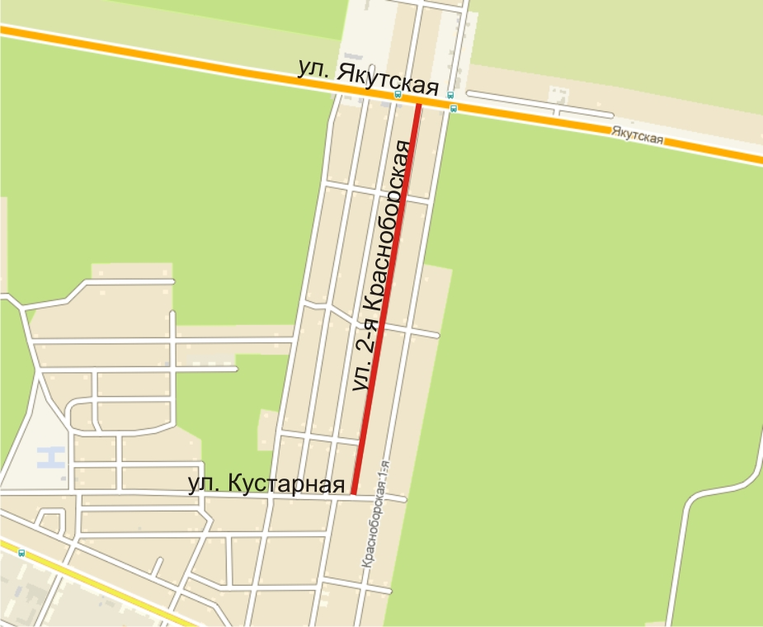

Сводные сведения по объекту

№  п.п. | Наименования элементов объекта | Ед.изм. | Количество | Примечание
1 | 2 | 3 | 4 | 7
1. | Протяженность объекта по главной оси | п.м | 1070.0
1.1. | Протяженность суммарная по осям всех участков | п.м | 1070.0
2. | Общая площадь объекта | м² | 13787.6
3. | Проезжая часть | м² | 6884.0
4. | Обочины | м² | 0.0
5. | Тротуары | м² | 229.4
6. | Трамвайные пути
6.1. | - протяженность путей | п.м | 0.0
6.2. | - площадь полотна | м² | 0.0
7. | Территории озеленения | м² | 6668.2
8. | Прочие территории | м² | 6.1
9. | Остановки общественного транспорта | шт. | 0
9.1. | - павильоны пассажирские | шт. | 0
10. | Опоры освещения и контактных сетей | шт. | 57
11. | Малые архитектурные формы | шт. | 5
12. | Линии дорожной разметки
12.1. | - площадь | м² | 0.0
12.2. | - протяженность, приведенная к линии 1.1 | п.м | 0.0
13. | Дорожные знаки | шт. | 0
14. | Ограждающие и направляющие устройства
14.1. | - протяженность | п.м | 153.3
14.2. | - площадь в плане | м² | 0.0
15. | Светофорные объекты | шт. | 0

Баланс территории

№  п.п. | Наименование элементов | Площади элементов, м² | Примечание
1 | 2 | 3 | 4
1. | Общая площадь объекта | 13787.6
2. | Проезжая часть | 6884.0
3. | Обочины | 0.0
4. | Тротуары | 229.4
5. | Трамвайное полотно | 0.0
6. | Территории озеленения | 6668.2
7. | Прочие территории: | 6.1
8. | Ограждающие и направляющие устройства  (с учитываемой площадью в плане) | 0.0

Проезжая часть

№  п.п. | Местоположение |  |  | Площадь, м² | Тип покрытия | Категория | Примечание
№  п.п. | сторона | начало, м | конец, м
1 | 2 | 3 | 4 | 5 | 6 | 7 | 8
 | ось | 0.6 | 137.0 | 675.1 | пгс | Основная ПЧ
 | нечет. | 1.0 | 9.2 | 24.0 | пгс | Въезд
 | чет. | 10.7 | 34.2 | 55.3 | пгс | Въезд
 | нечет. | 41.9 | 44.0 | 7.4 | пгс | Въезд
 | нечет. | 43.9 | 65.1 | 60.5 | пгс | Въезд
 | чет. | 48.1 | 55.5 | 26.0 | пгс | Въезд
 | чет. | 59.7 | 65.0 | 16.7 | ц/б | Въезд
 | чет. | 64.7 | 71.8 | 27.2 | пгс | Въезд
 | чет. | 84.2 | 91.1 | 23.8 | пгс | Въезд
 | нечет. | 89.2 | 95.7 | 22.7 | пгс | Въезд
 | чет. | 102.1 | 118.0 | 54.6 | пгс | Въезд
 | нечет. | 111.1 | 120.1 | 20.0 | пгс | Въезд
 | чет. | 130.1 | 137.0 | 35.0 | ц/б | Въезд
 | чет. | 136.9 | 146.8 | 43.4 | пгс | Въезд
 | нечет. | 137.0 | 149.8 | 33.9 | пгс | Примыкание
 | ось | 137.0 | 149.8 | 49.2 | пгс | Перекресток
 | ось | 146.7 | 454.0 | 1231.4 | пгс | Основная ПЧ
 | нечет. | 163.8 | 169.4 | 29.7 | пгс | Въезд
 | чет. | 184.4 | 199.4 | 11.7 | пгс | Въезд
 | чет. | 184.5 | 198.1 | 46.3 | ц/б | Въезд
 | нечет. | 184.8 | 190.0 | 23.8 | пгс | Въезд
 | нечет. | 193.5 | 203.3 | 46.7 | пгс | Въезд
 | нечет. | 212.3 | 218.5 | 5.3 | пгс | Въезд
 | нечет. | 212.8 | 218.0 | 15.5 | ц/б | Въезд
 | чет. | 228.0 | 236.1 | 24.7 | ц/б | Въезд
 | чет. | 228.1 | 236.4 | 10.0 | пгс | Въезд
 | нечет. | 233.1 | 237.7 | 18.7 | пгс | Въезд
 | чет. | 244.8 | 256.9 | 60.2 | пгс | Въезд
 | чет. | 271.5 | 277.0 | 23.9 | пгс | Въезд
 | нечет. | 278.9 | 285.8 | 24.2 | пгс | Въезд
 | чет. | 351.6 | 358.7 | 33.5 | пгс | Въезд
 | нечет. | 351.9 | 374.2 | 63.1 | пгс | Въезд
 | нечет. | 361.1 | 373.2 | 20.7 | ц/б | Въезд
 | чет. | 363.3 | 373.0 | 34.4 | пгс | Въезд
 | чет. | 382.8 | 414.3 | 50.3 | пгс | Въезд
 | чет. | 384.5 | 387.0 | 14.2 | ц/б | Въезд
 | нечет. | 384.5 | 392.5 | 35.7 | пгс | Въезд
 | чет. | 389.3 | 395.8 | 18.4 | ц/б | Стоянка
 | чет. | 395.7 | 405.7 | 28.9 | щ | Стоянка
 | чет. | 405.7 | 408.8 | 5.0 | ц/б | Въезд
 | нечет. | 407.7 | 419.6 | 45.5 | пгс | Въезд
 | чет. | 418.4 | 424.3 | 26.6 | пгс | Въезд
 | чет. | 428.2 | 441.4 | 36.6 | пгс | Стоянка
 | чет. | 441.0 | 445.7 | 10.7 | ц/б | Въезд
 | чет. | 441.1 | 445.9 | 18.8 | пгс | Въезд
 | нечет. | 448.9 | 455.7 | 7.0 | пгс | Примыкание
 | ось | 448.9 | 455.3 | 32.2 | пгс | Перекресток
 | чет. | 454.0 | 470.4 | 34.8 | щ | Примыкание
 | ось | 454.0 | 470.4 | 96.6 | щ | Перекресток
 | нечет. | 455.3 | 466.0 | 46.5 | щ | Примыкание
 | ось | 466.0 | 809.4 | 1352.1 | щ | Основная ПЧ
 | чет. | 480.0 | 485.3 | 13.1 | щ | Въезд
 | нечет. | 489.8 | 493.9 | 27.0 | ц/б | Въезд
 | нечет. | 496.9 | 504.6 | 50.6 | щ | Въезд
 | нечет. | 525.2 | 537.7 | 61.0 | а/б | Въезд
 | нечет. | 548.1 | 554.0 | 34.0 | щ | Въезд
 | нечет. | 561.8 | 586.2 | 117.3 | щ | Въезд
 | чет. | 563.4 | 597.7 | 110.6 | щ | Въезд
 | нечет. | 598.8 | 606.5 | 37.1 | пгс | Въезд
 | чет. | 608.5 | 614.5 | 23.6 | пгс | Въезд
 | чет. | 616.3 | 646.7 | 115.4 | щ | Въезд
 | нечет. | 620.8 | 623.9 | 2.8 | ц/б | Въезд
 | нечет. | 638.1 | 643.8 | 28.6 | пгс | Въезд
 | нечет. | 662.1 | 670.0 | 19.5 | пгс | Въезд
 | чет. | 662.1 | 668.5 | 28.1 | щ | Въезд
 | нечет. | 663.4 | 668.9 | 16.6 | ц/б | Въезд
 | чет. | 681.9 | 689.3 | 20.5 | щ | Въезд
 | чет. | 701.0 | 713.8 | 52.2 | пгс | Въезд
 | нечет. | 704.7 | 714.2 | 48.9 | пгс | Въезд
 | чет. | 719.4 | 723.7 | 9.1 | щ | Въезд
 | нечет. | 742.5 | 745.3 | 4.6 | пгс | Въезд
 | нечет. | 752.2 | 756.4 | 16.1 | пгс | Въезд
 | нечет. | 769.2 | 775.9 | 15.4 | пгс | Въезд
 | нечет. | 770.5 | 775.5 | 11.8 | ц/б | Въезд
 | чет. | 806.3 | 823.7 | 28.3 | щ | Примыкание
 | ось | 806.3 | 823.7 | 65.6 | щ | Перекресток
 | чет. | 808.9 | 817.8 | 5.5 | а/б | Примыкание
 | нечет. | 809.4 | 822.6 | 28.3 | щ | Примыкание
 | ось | 822.6 | 1064.4 | 823.4 | щ | Основная ПЧ
 | чет. | 837.4 | 843.2 | 22.2 | щ | Въезд
 | нечет. | 856.4 | 870.6 | 61.1 | щ | Въезд
 | нечет. | 904.8 | 910.7 | 9.9 | щ | Въезд
 | нечет. | 906.0 | 910.3 | 6.4 | ц/б | Въезд
 | чет. | 912.3 | 919.3 | 23.3 | щ | Въезд
 | нечет. | 936.1 | 941.5 | 21.6 | щ | Въезд
 | чет. | 942.7 | 955.2 | 26.6 | щ | Въезд
 | нечет. | 972.2 | 978.3 | 23.2 | ц/б | Въезд
 | нечет. | 977.9 | 982.6 | 6.4 | щ | Въезд
 | нечет. | 989.8 | 995.9 | 34.4 | ц/б | Въезд
 | чет. | 998.1 | 1003.8 | 17.8 | щ | Въезд
 | нечет. | 1008.2 | 1015.5 | 16.8 | щ | Въезд
 | нечет. | 1009.1 | 1013.3 | 23.9 | ц/б | Въезд
 | нечет. | 1059.1 | 1064.8 | 16.9 | а/б | Въезд

 | Итого:
1 | площадь проезжей части всего, м²: | - | 6884.0
 | Въезд | - | 2290.4
 | Основная ПЧ | - | 4081.9
 | Перекресток | - | 243.6
 | Примыкание | - | 184.2
 | Стоянка | - | 83.9
2. | площадь покрытий проезжей части по типам, м²:
 | а/б | - | 83.3
 | пгс | - | 3238.2
 | ц/б | - | 353.6
 | щ | - | 3208.8

Тротуары

№  п.п. | Местоположение |  |  |  | Площадь,  м² | Тип  покрытия | Категория | Примечание
№  п.п. | сторона | начало, м |  | конец, м
1 | 2 | 3 |  | 4 | 5 | 6 | 7 | 8
 | нечет. |  | 1.1 | 2.4 | 1.8 | ц/б | Прилегающий к ПЧ | лестница
 | чет. |  | 135.0 | 136.5 | 0.6 | ц/б | Прилегающий к ПЧ
 | чет. |  | 171.0 | 179.6 | 29.4 | ц/б | В зоне озеленения
 | чет. |  | 179.5 | 181.4 | 6.2 | ц/б | В зоне озеленения
 | нечет. |  | 203.2 | 212.9 | 13.0 | ц/б | В зоне озеленения
 | чет. |  | 225.2 | 227.2 | 4.4 | пл. | В зоне озеленения
 | чет. |  | 289.9 | 292.5 | 11.5 | пгс | Прилегающий к ПЧ
 | нечет. |  | 351.9 | 355.1 | 23.1 | пгс | Прилегающий к ПЧ
 | чет. |  | 396.4 | 398.7 | 1.3 | ц/б | Прилегающий к ПЧ
 | нечет. |  | 397.2 | 399.5 | 10.4 | пгс | Прилегающий к ПЧ
 | чет. |  | 428.2 | 441.2 | 37.3 | ц/б | Прилегающий к ПЧ
 | чет. |  | 447.3 | 449.6 | 4.7 | ц/б | Прилегающий к ПЧ
 | нечет. |  | 488.3 | 490.0 | 10.1 | ц/б | Прилегающий к ПЧ | лестница
 | нечет. |  | 535.3 | 548.8 | 7.7 | ц/б | В зоне озеленения
 | нечет. |  | 552.9 | 564.9 | 8.6 | ц/б | В зоне озеленения
 | нечет. |  | 574.9 | 576.8 | 1.7 | ц/б | Прилегающий к ПЧ
 | чет. |  | 636.8 | 638.3 | 4.2 | пл. | Прилегающий к ПЧ
 | нечет. |  | 642.6 | 663.2 | 26.8 | ц/б | В зоне озеленения
 | нечет. |  | 691.9 | 694.7 | 13.1 | ц/б | В зоне озеленения
 | нечет. |  | 742.5 | 745.3 | 11.4 | ц/б | Прилегающий к ПЧ
 | чет. |  | 808.3 | 810.2 | 1.0 | а/б | Прилегающий к ПЧ
 | нечет. |  | 965.1 | 966.2 | 0.9 | ц/б | В зоне озеленения

 | Итого:
1. | площадь тротуаров всего, м²: | - | 229.4
 | В зоне озеленения | - | 110.2
 | Прилегающий к ПЧ | - | 119.2
2. | площадь покрытий по типам, м²:
 | а/б | - | 1.0
 | пгс | - | 45.0
 | пл. | - | 8.6
 | ц/б | - | 174.8

Трамвайные пути

№  п.п. | Местоположение |  |  | Площадь полотна, м² | Протя-женность путей, м | Тип покрытия | Примечание
№  п.п. | сторона | начало, м | конец, м
1 | 2 | 3 | 4 | 5 | 6 | 7 | 8

 | Итого:
1. | протяженность трамвайных путей | - | 0.0
2. | площадь трамвайного полотна, м² | - | 0.0
3. | площадь покрытий трамвайного полотна по типам, м²

Газоны

№  п.п. | Местоположение |  |  | Площадь,  м² | Тип | Примечание
№  п.п. | сторона | начало, м | конец, м | Площадь,  м² | Тип | Примечание
1 | 2 | 3 | 4 | 5 | 6 | 8
 | чет. | 0.0 | 20.3 | 40.3
 | чет. | 0.8 | 1.3 | 1.3
 | нечет. | 8.4 | 42.0 | 147.8
 | чет. | 32.2 | 48.4 | 65.0
 | нечет. | 43.9 | 49.3 | 16.4
 | чет. | 55.4 | 64.8 | 18.5
 | нечет. | 64.5 | 89.8 | 98.1
 | чет. | 71.3 | 84.2 | 59.7
 | чет. | 90.7 | 102.2 | 45.1
 | нечет. | 95.6 | 114.2 | 69.4
 | чет. | 106.5 | 111.5 | 6.9
 | чет. | 115.6 | 130.1 | 71.1
 | нечет. | 117.4 | 140.5 | 83.1
 | чет. | 136.2 | 146.9 | 11.6
 | нечет. | 145.4 | 164.0 | 32.5
 | чет. | 146.7 | 184.5 | 137.7
 | нечет. | 147.5 | 164.1 | 25.7
 | нечет. | 169.4 | 185.2 | 76.7
 | чет. | 181.4 | 184.6 | 10.7
 | нечет. | 189.8 | 193.6 | 17.7
 | чет. | 198.0 | 228.1 | 127.8
 | нечет. | 203.2 | 212.9 | 29.5
 | нечет. | 217.9 | 233.1 | 61.9
 | чет. | 235.6 | 250.1 | 56.4
 | нечет. | 237.4 | 279.8 | 173.0
 | чет. | 256.5 | 272.2 | 60.8
 | чет. | 277.0 | 290.5 | 60.6
 | нечет. | 285.7 | 352.2 | 253.1
 | чет. | 292.1 | 352.0 | 311.4
 | нечет. | 355.1 | 358.0 | 7.2
 | чет. | 358.4 | 368.7 | 30.6
 | чет. | 358.5 | 364.3 | 6.3
 | чет. | 371.4 | 384.5 | 64.6
 | нечет. | 373.2 | 385.3 | 53.6
 | чет. | 387.0 | 387.4 | 0.6
 | нечет. | 392.3 | 397.3 | 23.0
 | нечет. | 399.3 | 408.3 | 44.4
 | чет. | 409.6 | 411.0 | 3.8
 | чет. | 414.0 | 418.6 | 22.0
 | нечет. | 419.3 | 458.2 | 194.9
 | чет. | 424.1 | 428.4 | 17.0
 | чет. | 445.6 | 447.4 | 3.6
 | чет. | 449.5 | 457.1 | 13.0
 | нечет. | 462.5 | 488.3 | 175.9
 | чет. | 463.1 | 480.1 | 67.9
 | чет. | 485.1 | 563.5 | 178.0
 | нечет. | 493.8 | 497.4 | 24.4
 | нечет. | 504.0 | 528.3 | 154.7
 | нечет. | 535.4 | 548.8 | 75.8
 | нечет. | 552.9 | 564.9 | 58.0
 | нечет. | 569.0 | 571.1 | 6.8
 | нечет. | 584.7 | 598.9 | 65.1
 | нечет. | 584.7 | 586.5 | 6.9
 | чет. | 597.5 | 608.5 | 48.4
 | нечет. | 606.0 | 638.2 | 174.6
 | чет. | 614.4 | 616.6 | 8.6
 | нечет. | 642.6 | 663.4 | 43.2
 | нечет. | 642.6 | 663.4 | 47.4
 | чет. | 646.7 | 662.3 | 67.3
 | чет. | 668.4 | 684.0 | 51.2
 | нечет. | 668.8 | 704.9 | 191.5
 | чет. | 688.9 | 701.1 | 55.7
 | чет. | 711.7 | 719.5 | 16.3
 | нечет. | 714.1 | 742.5 | 171.1
 | чет. | 723.7 | 808.9 | 205.5
 | нечет. | 745.3 | 752.2 | 38.7
 | нечет. | 756.1 | 769.4 | 32.7
 | нечет. | 775.0 | 814.8 | 202.5
 | чет. | 817.7 | 837.4 | 71.5
 | нечет. | 820.1 | 857.9 | 140.7
 | чет. | 843.2 | 913.6 | 310.9
 | нечет. | 869.2 | 906.1 | 115.0
 | нечет. | 910.3 | 936.1 | 96.1
 | чет. | 917.4 | 946.0 | 115.1
 | нечет. | 941.2 | 972.3 | 99.1
 | чет. | 950.2 | 998.5 | 178.5
 | нечет. | 975.8 | 990.6 | 72.0
 | нечет. | 995.4 | 1009.2 | 88.5
 | ось | 1003.7 | 1066.3 | 394.3
 | нечет. | 1015.3 | 1060.5 | 163.7

 | Итого:
1. | площадь газонов всего, м²: | - | 6668.2

Прочие территории

№  п.п. | Местоположение |  |  | Площадь,  м² | Описание территории | Примечание
№  п.п. | сторона | начало, м | конец,  м | Площадь,  м² | Описание территории | Примечание
1 | 2 | 3 | 4 | 5 | 6 | 7
 | чет. | 387.0 | 389.3 | 3.9 | Основание колодца | ц/б
 | нечет. | 648.2 | 649.9 | 2.2 | Основание колодца | ц/б

 | Итого:
1. | площадь прочих территорий, м² | - | 6.1
 | Основание колодца | - | 6.1

Остановки общественного транспорта

№  п.п. | Местоположение павильона или указателя остановки |  |  | Название остановки | Количество  павильонов,  шт. | Расстояние от ПЧ, м. | Маршруты
№  п.п. | сторона | начало,м | конец,  м
1 | 2 | 3 | 4 | 5 | 6 | 7 | 8

 | Итого:
 | количество остановок | - | 0 | шт.
 | количество пассажирских павильонов | - | 0 | шт.

Опоры освещения и контактных сетей

№ | Местоположение |  | Назначение опоры | Тип опоры | Примечание
п.п. | сторона | по оси, м | Назначение опоры | Тип опоры | Примечание
1 | 2 | 3 | 4 | 5 | 6
 | чет. | -3.9 | Освещение | Фонарь бет 1
 | нечет. | 29.0 | Освещение+Электросети | Фонарь бет 1
 | нечет. | 65.2 | Освещение+Электросети | Фонарь бет 1
 | нечет. | 112.6 | Освещение+Электросети | Фонарь бет 1
 | чет. | 123.4 | Электросети | Столб бетонный
 | нечет. | 150.3 | Освещение+Электросети | Фонарь бет 1
 | нечет. | 193.0 | Освещение+Электросети | Фонарь бет 1
 | чет. | 230.4 | Электросети | Столб бетонный
 | нечет. | 231.3 | Освещение+Электросети | Фонарь бет 1
 | нечет. | 264.4 | Освещение+Электросети | Фонарь бет 1
 | нечет. | 299.6 | Освещение+Электросети | Фонарь бет 1
 | нечет. | 331.1 | Освещение+Электросети | Фонарь бет 1
 | нечет. | 355.5 | Освещение+Электросети | Фонарь бет 1
 | нечет. | 393.2 | Освещение+Электросети | Фонарь бет 1
 | нечет. | 422.8 | Освещение+Электросети | Фонарь бет 1
 | нечет. | 465.8 | Электросети | Столб бетонный
 | нечет. | 494.4 | Освещение+Электросети | Фонарь бет 1
 | нечет. | 525.1 | Связь | Столб деревянный
 | нечет. | 528.3 | Освещение+Электросети | Фонарь бет 1
 | нечет. | 562.8 | Освещение+Электросети | Фонарь бет 1
 | нечет. | 593.7 | Освещение+Электросети | Фонарь бет 1
 | чет. | 604.7 | Связь | Столб деревянный
 | нечет. | 629.8 | Освещение+Электросети | Фонарь бет 1
 | чет. | 655.4 | Электросети | Столб деревянный
 | нечет. | 660.7 | Освещение+Электросети | Фонарь бет 1
 | нечет. | 662.0 | Связь | Столб деревянный
 | нечет. | 689.3 | Освещение+Электросети | Фонарь бет 1
 | нечет. | 689.8 | Связь | Столб деревянный
 | нечет. | 720.4 | Освещение+Электросети | Фонарь бет 1
 | нечет. | 755.4 | Связь | Столб деревянный
 | нечет. | 757.8 | Освещение+Электросети | Фонарь бет 1
 | нечет. | 783.0 | Связь | Столб деревянный
 | нечет. | 784.3 | Освещение+Электросети | Фонарь бет 1
 | нечет. | 808.9 | Освещение+Электросети | Фонарь бет 1
 | чет. | 819.9 | Электросети | Столб бетонный
 | нечет. | 821.9 | Электросети | Столб деревянный
 | нечет. | 851.3 | Электросети | Столб деревянный
 | чет. | 861.0 | Электросети | Столб бетонный
 | нечет. | 891.8 | Электросети | Столб деревянный
 | чет. | 899.7 | Связь | Столб бетонный
 | нечет. | 926.9 | Электросети | Столб деревянный
 | нечет. | 928.0 | Электросети | Столб деревянный
 | чет. | 942.9 | Связь | Столб бетонный
 | нечет. | 951.8 | Электросети | Столб деревянный
 | нечет. | 985.2 | Электросети | Столб деревянный
 | чет. | 987.5 | Связь | Столб бетонный
 | чет. | 1003.8 | Электросети | Столб бетонный
 | нечет. | 1008.3 | Электросети | Столб деревянный
 | чет. | 1030.9 | Освещение+Электросети | Фонарь бет 1
 | нечет. | 1036.4 | Электросети | Столб деревянный

 | Итого:
1. | общее количество опор, шт. | - | 50
 | Освещение | - | 1
 | Освещение+Электросети | - | 24
 | Связь | - | 9
 | Электросети | - | 16

Малые архитектурные формы и прочие элементы

№  п.п. | Местоположение |  | Наименование МАФ | Примечание
№  п.п. | сторона | по оси, м | Наименование МАФ | Примечание
1 | 2 | 3 | 4 | 5
 | чет. | 440.0 | Щит рекл.2 | Тротуар
 | чет. | 440.1 | Скамья | Тротуар
 | чет. | 440.7 | Урна | Тротуар
 | чет. | 919.8 | Щит инф. | Газон
 | нечет. | 984.1 | Столбик ограждения | Газон

 | Итого:
1. | количество МАФ всего, шт. | - | 5
 | Скамья | - | 1
 | Столбик ограждения | - | 1
 | Урна | - | 1
 | Щит инф. | - | 1
 | Щит рекл.2 | - | 1

Линии разметки

№ линии ГОСТ 51256-99 | Характеристика линии | Кол-во (шт.) | Общая протяж. линии (п.м.) | Общая площадь линий, (кв. м.)

Итого:
общая площадь разметки по объекту (кв. м.) | 0
белой (кв. м.) | 0
желтой (кв. м.) | 0
общая протяженность, приведенная к линии 1.1 (м) | 0

Примечание: для прерывистых линий общая протяженность определяется с учетом промежутков между штрихами.

Дорожные знаки

№  п.п. |  | Местоположение |  | Наименование знака, указателя | Номер  по ГОСТ Р 52289-2004 | Способ  установки |  | Статус
 |  | сторона | по оси,  м
1 |  | 2 | 3 | 4 | 5 | 6 |  | 7
 | чет. |  | 11.2 | Жилая зона | 5.21 | Стойка | треб.
 | чет. |  | 11.2 | Конец жилой зоны | 5.22 | Стойка | треб.
 | чет. |  | 819.9 | Тупик | 6.81 | Опора | треб.

Сводная ведомость

ГОСТ | Наименование | Количество
 | ИТОГО: | 3
 | Из них требуется:
 | - знаков | 3
 | - стоек | 1
 | - опор | 0
 | Демонтаж:
 | - знаков | 0

Ведомость вновь устанавливаемых опор и стоек (проектная)

№ п/п | Сторона | Коорди-ната по оси | Коорди-ната от оси | Место расположения | Тип  опоры

Ограждающие и направляющие устройства

№  п.п. | Местоположение |  |  | Тип устройства | Длина, п.м. | Площадь, м² | Примечание
№  п.п. | сторо-на | начало, м | конец, м
1 | 2 | 3 | 4 | 5 | 6 | 7 | 8
 | чет. | 171.0 | 179.5 | Парапет бетонный | 12.0 | 0
 | чет. | 179.5 | 184.5 | Парапет бетонный | 5.0 | 0
 | нечет. | 399.3 | 408.3 | Ограждение деревянное | 14.6 | 0
 | чет. | 428.5 | 435.7 | Ограждение из металлических труб | 9.5 | 0
 | чет. | 441.0 | 441.1 | Ограждение из металлических труб | 2.1 | 0
 | нечет. | 535.4 | 537.8 | Парапет бетонный | 5.0 | 0
 | чет. | 675.3 | 682.1 | Ограждение деревянное | 10.4 | 0
 | чет. | 688.9 | 701.1 | Ограждение деревянное | 17.4 | 0
 | нечет. | 736.5 | 752.2 | Ограждение металлическое | 21.0 | 0
 | чет. | 881.8 | 913.6 | Парапет бетонный | 36.4 | 0
 | чет. | 917.4 | 932.8 | Ограждение металлическое | 19.8 | 0

 | Итого:
1. | всего ограждений, п.м / м²: | - | 153.3 | / | 0.0
2. | ограждения по видам, п.м. / м²:
 | Ограждение деревянное | - | 42.5 | / | 0.0
 | Ограждение из металлических труб | - | 11.6 | / | 0.0
 | Ограждение металлическое | - | 40.8 | / | 0.0
 | Парапет бетонный | - | 58.5 | / | 0.0

Светофорные объекты

№  п.п. | Местоположение |  | способ  установки | Состав оборудования |  |  | Примечание
№  п.п. | сторона | по оси, м | способ  установки | светофор транспортный | светофор пешеходный | секция поворотная | Примечание
1 | 2 | 3 | 4 | 5 | 6 | 7 | 8

 | Итого:
1. | всего светофоров, шт. |  | 0
 | способ установки:
 | опора | - | 0
2. | состав оборудования, шт.
2.1. | - светофоры транспортные |  | 0
2.2. | - секции поворотные |  | 0
2.3. | - светофоры пешеходные |  | 0

Характеристики движения транспорта

№  п.п. | Местоположение створа |  | Число полос движения | Фактический состав движения, % |  |  |  |  |  |  |  |  |  |  | привед. легк. авт./час ^{*1}
№  п.п. | сто-рона | по оси, м | Число полос движения | легковые автомобили | грузовые автомобили  грузоподъемностью |  |  |  |  | автопоезда  грузоподъем-ностью |  |  | общественный  транспорт |  | привед. легк. авт./час ^{*1}
 |  |  |  |  | до 2 т | до 6 т | до 8 т | до 14 т | св. 14 т | до 12 т | до 20 т | св. 20 т | группа А | группа Б | привед. легк. авт./час ^{*1}
1 | 2 | 3 | 4 | 5 | 6 | 7 | 8 | 9 | 10 | 11 | 12 | 13 | 14 | 15 | 17
1. | чет. | 480.0 | 1 | 100.0 | 0.0 | 0.0 | 0.0 | 0.0 | 0.0 | 0.0 | 0.0 | 0.0 | 0.0 | 0.0 | 5
1. | нечет. | 480.0 | 1 | 100.0 | 0.0 | 0.0 | 0.0 | 0.0 | 0.0 | 0.0 | 0.0 | 0.0 | 0.0 | 0.0 | 5

*1 - приведенных (по МГСН 1.01-99) легк. авт./час в час «пик», в одном направлении (для ВН 02-94)

Сокращения и условные обозначения.

№  п.п. | Символ |  | Наименование элемента плана
 |  | - | граница объекта
 | 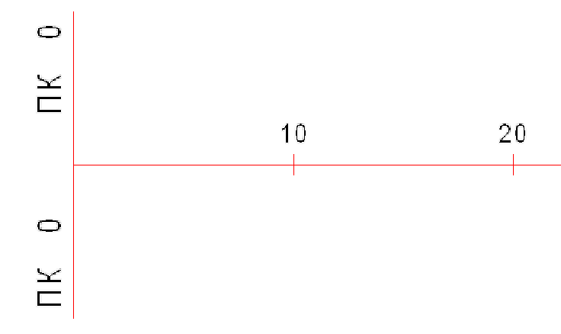 | - | ось объекта
 |  | - | проезжая часть (ПЧ)
 |  | - | тротуары и пешеходные дорожки
 |  | - | озелененные территории
 |  | - | бортовой камень ПЧ
 |  | - | край ПЧ без борта
 |  | - | бортовой камень тротуара
 |  | - | край тротуара без борта
 | 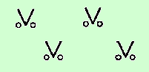 | - | газоны
 | 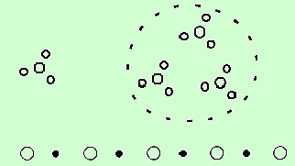 | - | кусты (одиночная, групповая и рядовая посадки).
 | 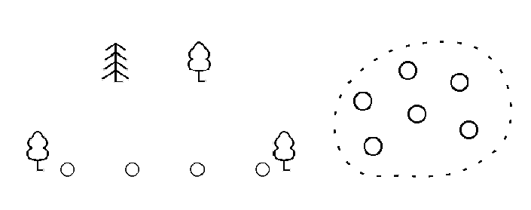 | - | деревья (одиночная, групповая и рядовая посадки).
 | 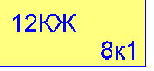 | - | здания
 |  | - | остановки общественного транспорта
 | 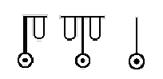 | - | опоры контактных сетей и освещения бетонные
 | 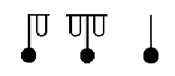 | - | опоры контактных сетей и освещения металлические
 | 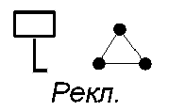 | - | информационные и рекламные щиты
 |  | - | электрические щиты
 |  | - | светофорные устройства
 |  | - | люки смотровых колодцев
 |  | - | решетки водоприемных колодцев
 | 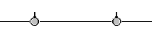 | - | забор металлический выше 1 м.
 | 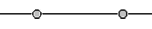 | - | забор металлический ниже 1 м.
 | 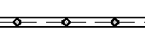 | - | забор бетонный или каменный ниже 1 м., парапет
 | 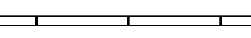 | - | забор бетонный или каменный выше 1 м
 |  | - | скамья
 |  | - | телефон
 |  | - | урна
 |  | - | флагшток
 |  | - | цветочница
 | 1.465  -0.214 | - | высотные отметки относительные (м)

№  п.п. | Примененные  сокращения |  | Значения
 | чет. | - | четная сторона улицы - справа по ходу пикетажа
 | нечет. | - | нечетная сторона улицы - слева по ходу пикетажа
 | ПЧ | - | проезжая часть
 | трот. | - | тротуар
 | МАФ | - | малые архитектурные формы
 | КЖ | - | капитальное жилое здание
 | МН | - | металлическое нежилое здание
 | огр. | - | ограждение
 | а/б | - | асфальтобетон
 | ц/б | - | цементобетон
 | пл. | - | плитка
 | бет. | - | бетон
 | мет. | - | металл
 | ВД | - | водопровод (принадлежность колодцев и коммуникаций)
 | ТС | - | теплосети (принадлежность колодцев и коммуникаций)
 | ЭЛ | - | электросети (принадлежность колодцев и коммуникаций)
 | К | - | канализация (принадлежность колодцев и коммуникаций)
 | Л | - | ливневая (принадлежность колодцев и коммуникаций)
 | Г | - | газ (принадлежность колодцев и коммуникаций)
 | С | - | связь (принадлежность колодцев и коммуникаций)
 | А | - | автобус
 | Тм | - | трамвай
 | Тб | - | троллейбус
 | ТТУ | - | трамвайно-троллейбусное управление
 | рекл. | - | реклама

Сведения об исполнителях

Разделы паспорта | Организация-составитель | Дата | Примечание
План-схема объекта М 1:500 | ЗАО «Панорама».  614066, Пермь,  ул. Баумана, д.24а. | 10.12.2012 г. | 2 листа;  Файл формата VStreets2.
Технический паспорт (текст) | ЗАО «Панорама».  614066, Пермь,  ул. Баумана, д.24а. | 10.12.2012 г. | 31 страница;  Файл формата MS WORD.

